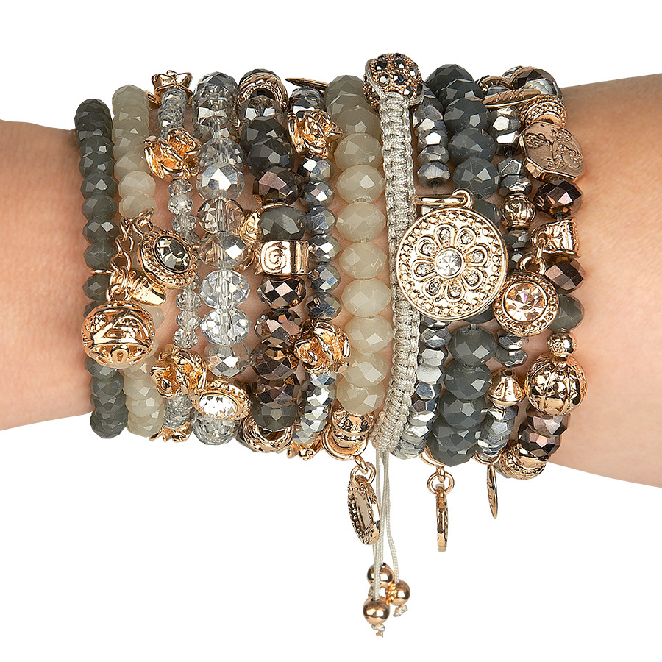

Diverse sieraden

**Nu 30% korting!**

**Uitverkoop!!!**

**Sieraden en make-up voor maar 10 euro per stuk!!!**